**GIMNASIO LOS PIRINEOS**

**“EDUCACIÓN Y FORMACIÓN INTEGRAL CON ENFASIS EN VALORES, INGLÉS, EMPRENDIMIENTO Y GESTIÓN LABORAL”.**

**Matemática 8**

**Taller de recuperación final**

ESTUDIANTE: __________________________________ FECHA: __________________



1. Hallar el valor de la variable:
2. En una granja, 20 patos tardan 10 días en comer el alimento que hay guardado. ¿Cuánto tiempo tardarán 40 patos en terminar el alimento?
3. Completar aplicando las propiedades de radicación si es “igual” o “distinto”, según corresponda:

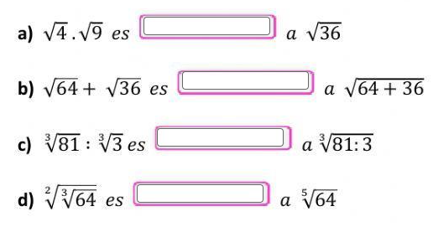

1. Realiza las siguientes factorizaciones:

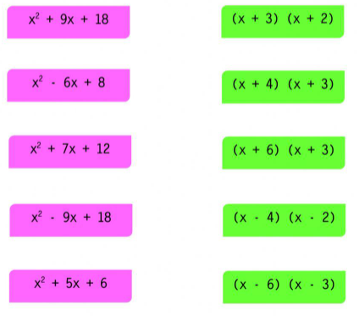

1. 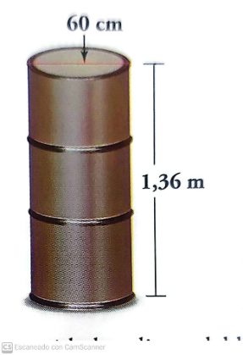La imagen muestra las medidas de un barril de petróleo.

¿Cuál es la capacidad del barril?

1. Realiza la factorización de los siguientes trinomios de la forma ax2 + bx + c.
2. 15x2 + x – 6
3. 4a2 + 15a +9
4. Relaciona los trinomios con su factorización correspondiente:

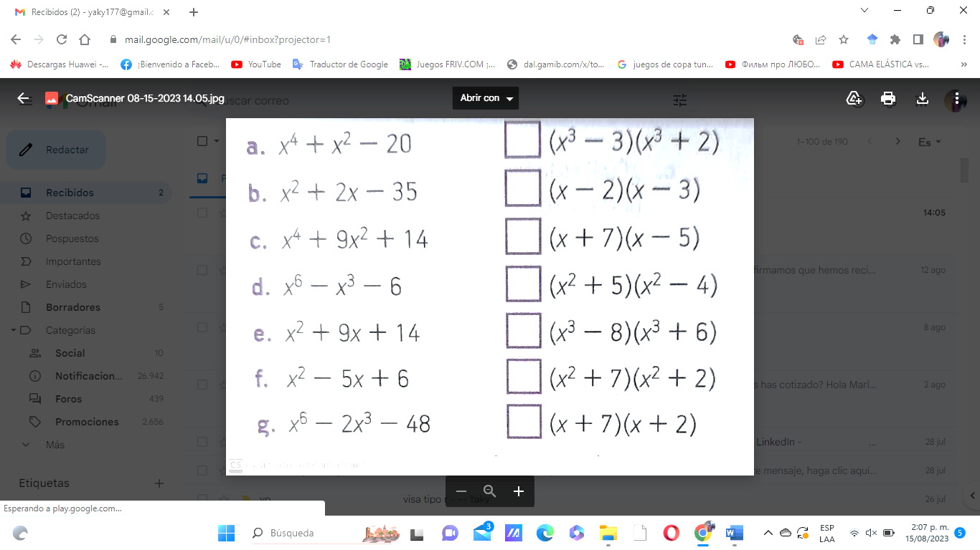

Leer y marcar una respuesta correcta por cada pregunta.

1. La suma de los polinomios

(2𝑥3 + 5𝑥 − 3) + (2𝑥3 − 3𝑥2 + 4𝑥) es:

a. 4𝑥6 + 15𝑥3 − 12

b. 4𝑥6 + 15𝑥3 + 5𝑥 − 12

c. 4𝑥3 − 3𝑥2 + 9𝑥 − 3

d. 4𝑥6 − 15𝑥3 + 12

1. La simplificación de polinomios 4(x+3) + 5(x+2) es =
2. 9x + 22
3. -10x + 25
4. 9x – 22
5. 10x – 25